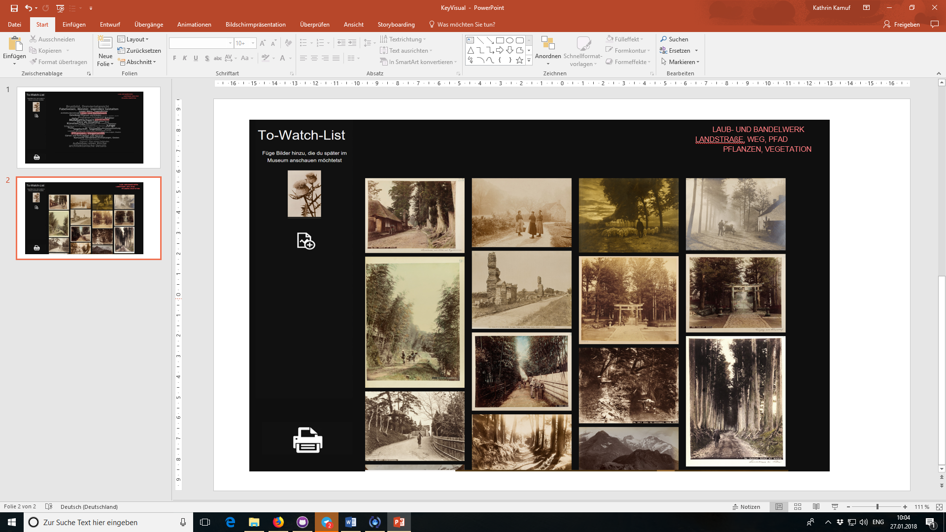

Interaktives Museum

Durchstöbern sie die austellung nach ihren interessen.

Hochschule Mannheim

Human Data Interaction WS 2017/2018

Prof Kirstin Kohler, Prof. Dr. Till Nagel

Kathrin Kamuf, Janine Proft, Cem Tekinbas, Cristin Volz

Inhalt

Abstract 2

1. Motivation und Ziele der Datenvisualisierung 3

1.1. Motivation und Hintergrund 3

1.2. Repräsentation der Zielgruppe durch die Persona 3

1.3. Anwendungsziele der Datenvisualisierung 4

2. Datenexploration der Datenvisualisierung 5

3. Iterationsschritte des Konzepts 8

4. Gestaltungen und Interaktionen im finalen Konzept 11

4.1. Darstellung des finalen Konzepts 11

4.2. Gestaltungsentscheidungen 14

4.3. Erweiterungsmöglichkeiten des Konzepts 14

5. Darstellung des umgesetzten Prototyps 16

5.1. Vorgehen der Implementierung ??? 16

5.2. Präsentation des Prototyps und Einbettung im Konzept 16

6. Fazit und Reflexion 18

7. Abbildungsverzeichnis 19

Anhang 20

# Abstract

Das Projekt „Interaktives Museum“ basiert auf der Digitalisierung der Objekte des Museums für Kunst und Gewerbe in Hamburg. Besucherinnen und Besucher[1] erhalten eine Übersicht der Ikonographien, die im Museum vertreten sind. Ausgehend davon haben Besucher die Möglichkeit interaktiv Bilder der Artefakte zu betrachten und in einer Favoritenleiste zu speichern, um diese und weitere später im Museum im Originalen zu betrachten und zu erleben. Hierfür gibt es die Möglichkeit persönliche Favoriten inklusive dessen Position auszudrucken.

Abbildung - Key Visual

# Motivation und Ziele der Datenvisualisierung

## Motivation und Hintergrund

Ziel des Projekts ist eine Steigerung des Nutzererlebnisses im Museum. Nutzer sollen eine ansprechende, angenehme und zufriedenstellende Darstellung der Sammlungsdaten erhalten. Dafür ist eine neuartige interaktive Visualisierung der Weg.

Wer keine Begeisterung für Kunst hat, empfindet einen Museumsbesuch schnell als langweilig. Das einfache Betrachten der Objekte ist nicht für alle spannend. Das Projekt „Interaktives Museum“ zielt darauf ab, auch weniger begeisterte Besucher des Museums für die Ausstellung zu gewinnen. Dies erfolgt durch eine Museumstour der anderen Art.

Auf einem Surface Hub können persönliche Favoriten der Objekte aufgelistet werden, die später auf einem persönlichen Museumsplan den Weg zeigen. Dieser Plan zeigt alle Favoriten mit Bild und weiteren Informationen.

Sollte ein Besucher kein konkretes Ziel für die Betrachtung von Darstellungen haben, kann die unterschiedliche Größe der Begriffe eine beeinflussende Wirkung haben. Diese ist von der Anzahl, wie häufig Besucher diesen Begriff ausgewählt haben, abhängig. Eine scheinbar interessante Ikonographie erscheint größer als andere. Um zu vermeiden, dass Darstellungen aufgrund ihrer kleinen Schriftgröße außer Acht geraten, werden die Daten monatlich zurückgesetzt.

## Repräsentation der Zielgruppe durch die Persona

**Maximilian Müller**

**Motto:**

Was du heute kannst besorgen, das verschiebe stets auf morgen.

Alter: 28 Jahre

Beruf: Student

Status: Ledig

Wohnort: Stuttgart

Maximilian Müller ist neben seinem Studium gern auf Reisen und möchte vieles erleben. In seiner Freizeit ist er viel mit seinen Freunden unterwegs, die ihn des Öfteren auch in Museen mitnehmen. Zu Museen hat Maximilian allerdings eine klare Meinung:

*„Das stupide Betrachten von Sachen im Museum langweilt mich schnell. Da habe ich lieber etwas, an dem ich selber etwas machen kann. Also warte ich lieber draußen auf meine Freunde und beschäftige mich mit meinem Handy.“*

Maximilian Müller repräsentiert einen Großteil der Nutzergruppe, die die Anwendung später verwenden. Durch die Anwendung kann man sich gezielt Objekte raussuchen, die einen interessieren und sich auf diese fokussieren. Da das ganze an einem Multitouch-Gerät passiert, lohnt es sich eher die Begriffe durchzuklicken und sich die Objekte im Überblick anzuschauen.

## Anwendungsziele der Datenvisualisierung

Neben dem geführten Leiten durch das Museum, verfolgt das Projekte unter anderem weitere Ziele:

1. Besucher erhalten einen Überblick der Darstellungen und Artefakte.
2. Anhand der Auswahl der Darstellung/en werden die Artefakte gefiltert.
3. Vergrößerung der Wörter der meist betrachteten Darstellungen verhindert, dass die Vielzahl der Artefakte und Darstellungen die Besucher überfordern.

# Datenexploration der Datenvisualisierung

Nachdem die vorhandenen Datensätze mit dem Tool *Tableau* exploriert wurden, hat sich die Datenauswahl auf das Attribut „Ikonographie“ begrenzt. Dieses Attribut beinhaltet alle beschreibenden Begriffe zu einem Artefakt. Ein Artefakt kann daher mehrere Darstellungen beinhalten und eine Ikonographie kann für mehrere Artefakte stehen. Insgesamt kommt man hierbei auf 1.970 verschiedene Werte für Darstellungen. Werte, die *Null* sind oder Duplikate darstellen, wurden hierbei schon entfernt.

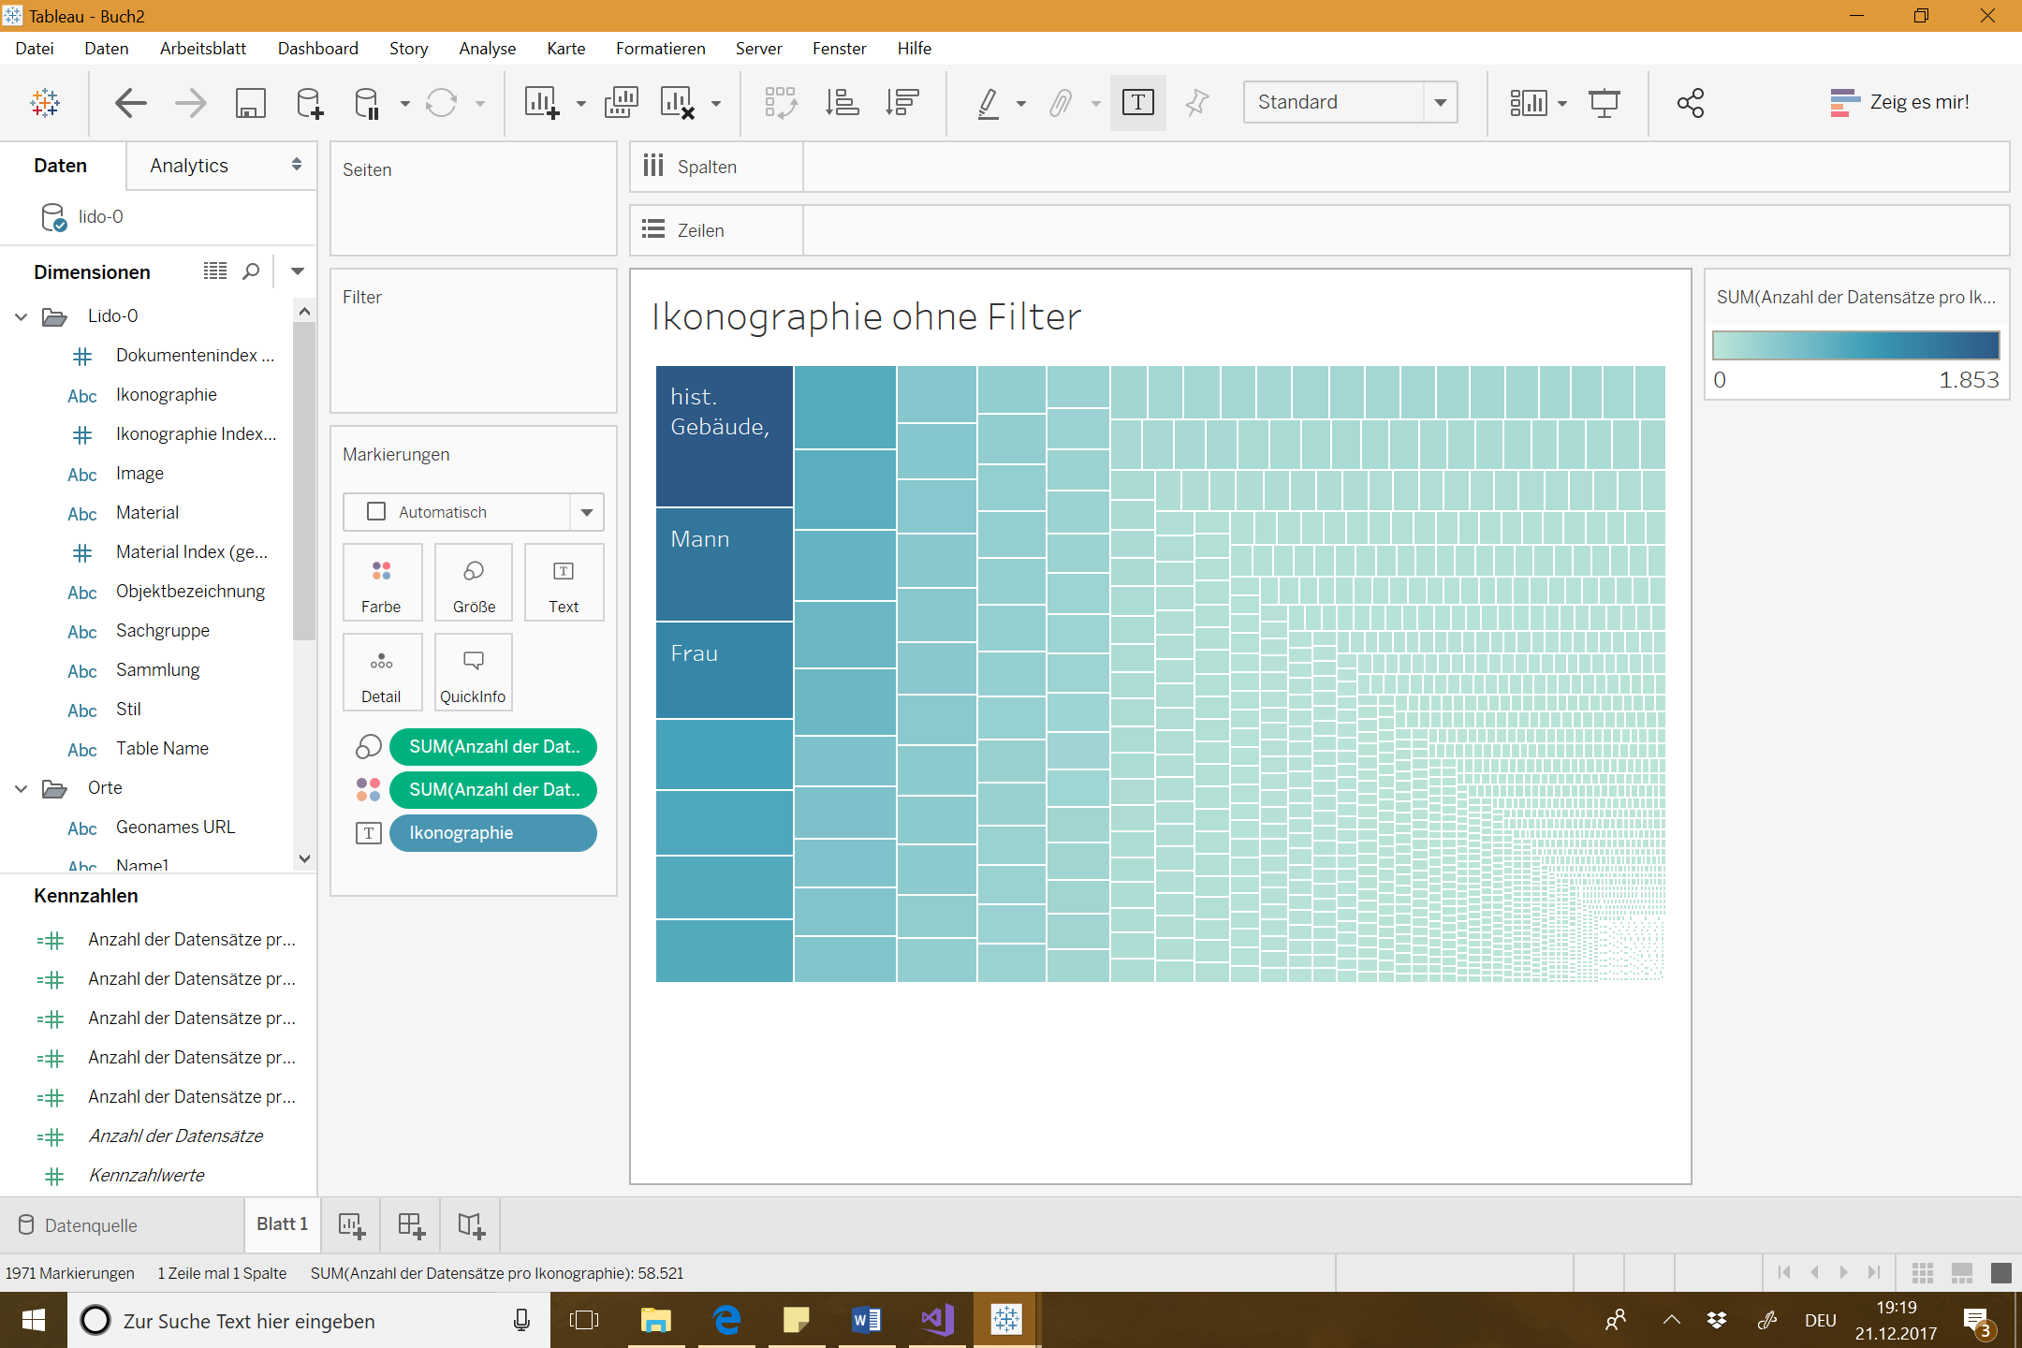

Abbildung – Repräsentation der Daten ohne Filter als Baumkarte[2]

In Abbildung 2 sind alle Darstellungen aufgezeigt, die in der Datenmenge enthalten sind. Zu jedem einzelnen Begriff ist die Anzahl der Artefakte hinterlegt. Je größer das Viereck eines Begriffes ist, desto mehr Artefakte befinden sich hinter diesem Begriff. Die maximale Anzahl an Bildern sind 1.853 bei „hist. Gebäude, Örtlichkeit, Straße“. Die kleinste Anzahl abgedeckter Instanzen ist 1.

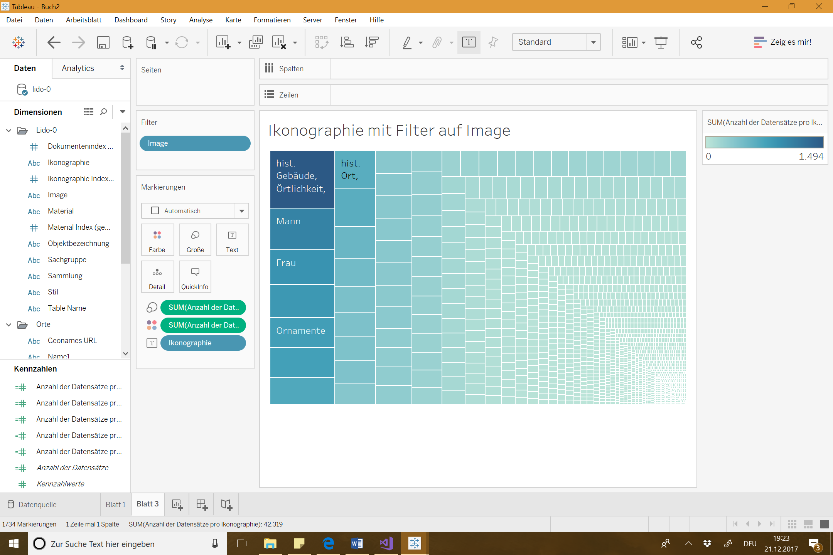

Abbildung - Repräsentation der Daten mit Filter als Baumkarte

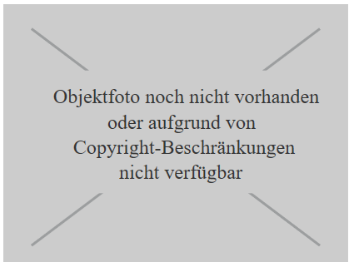Für die Visualisierung werden Objekte aus dem Datensatz benötigt, die auch tatsächlich Bilder enthalten. Daher müssen Objekte, die keine Bilder enthalten oder einen Platzhalter haben, entfernt werden. Abbildung 4 zeigt solch einen Platzhalter. Dieser wird im Datensatz verwendet um anzudeuten, dass zum bisherigen Zeitpunkt noch kein Bild vorhanden ist.

Abbildung - Platzhalter für fehlende Bilder

Nachdem diese Objekte aus dem Datensatz gefiltert wurden, bleibt die Darstellung „hist. Gebäude, Örtlichkeit, Straße“ als maximaler Wert stehen. Hierbei sind noch 1.494 Objekte enthalten, die der Begriff abdeckt. Diese Filterung ist in Abbildung 3 dargestellt.

Die Anzahl der Bilder pro Ikonographie sind weiterhin zu groß, um alle Bilder übersichtlich anzeigen zu können. Somit ist ein weiterer Filter notwendig.

Eine erste Überlegung war eine Gruppierung der Ikonographien zu erstellen. Da Begriffe wie „Zeit“, „Zeit Jephanus“ und „Zeitmessung“ bspw. alle den Teilbegriff „Zeit“ beinhalten, könnte man diese alle auf den gekürzten Begriff reduzieren. Ein anderes Beispiel ist „Eisen- &Stahlindustrie“, „Eisenbahn/Zug“, „Eisenbahnverkehr“, „Eisenbahnwaggon, Eisenbahnwagen“, was durch „Eisen“ ersetzt werden könnte. Bei dieser Überlegung kommt allerdings die Frage auf, ob die gekürzten Begriffe das Objekt richtig repräsentieren würden und verständlich für Nutzer*innen sind. Um eine sinnvolle Gruppierung vorzunehmen, wäre ein größeres Fachwissen von Kunst notwendig um die Begriffe richtig eingrenzen zu können ohne eine falsche Illusion zu vermitteln. Dies stellt allerdings einen aufwändigeren Prozess dar, welcher den Rahmen dieses Projektes sprengen würde.

Somit konnte ein weiterer Filter ergänzt werden.

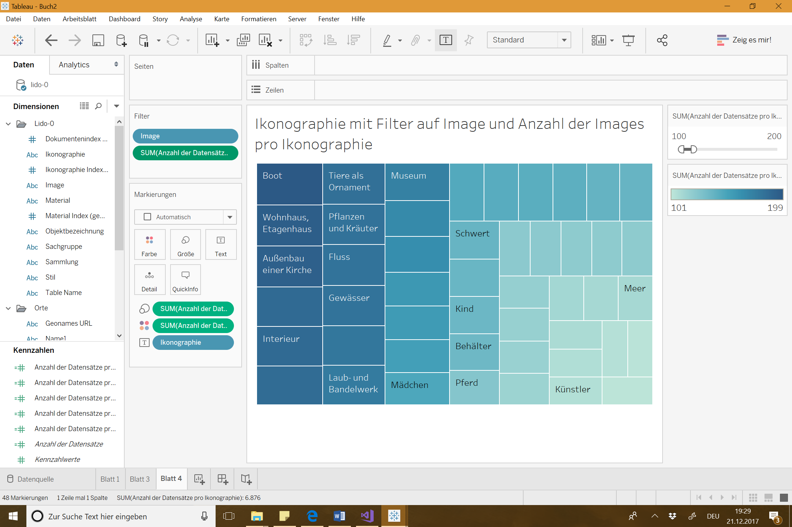

Abbildung - Repräsentation der Daten mit weiterem Filter als Baumkarte

Hierbei wurde neben der Filterung der Platzhalter auch Ikonographien mit zu großer Anzahl der Bilder gefiltert. Als Initialwert wurde das Intervall von 100 bis 200 Bilder genommen. Das Ergebnis der Eingrenzung kann man in Abbildung 5 sehen. Der Datensatz konnte somit deutlich reduziert und besser dargestellt werden.

# Iterationsschritte des Konzepts

Die Entwicklung des Konzepts entstand in mehreren Iterationsschritten. Im folgenden Abschnitt werden die ersten beiden Prototypen beschrieben.

Prototyp 1

In Abbildung 6 ist der erste Prototyp auf Basis des ersten Grobkonzeptes zu sehen.

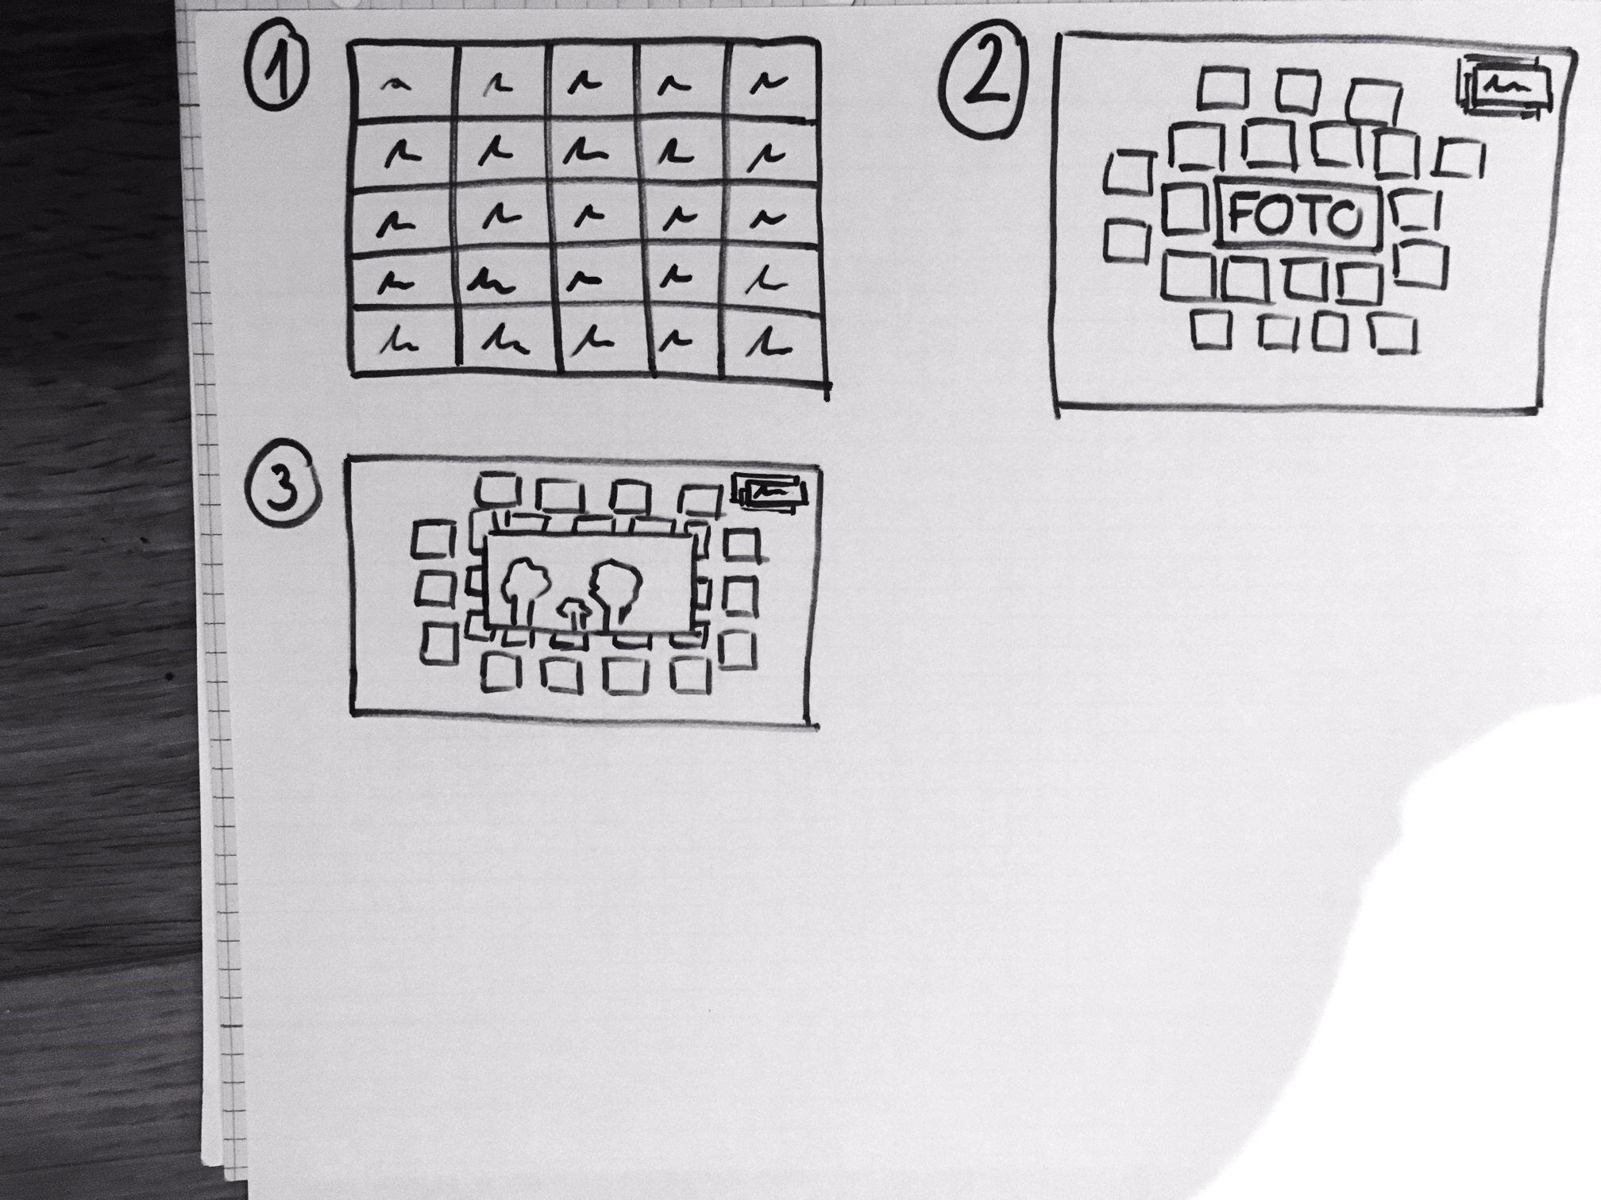

Abbildung - Prototyp 1

Zu Beginn wurden drei verschiedene Sichten der Anwendung ausgearbeitet. Diese Konzeption wurde im Projekt weiterverfolgt:

1. Begriffsübersicht der Ikonographien
2. Bildergalerie der ausgewählten Ikonographie
3. 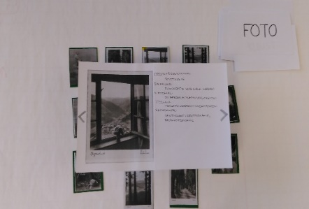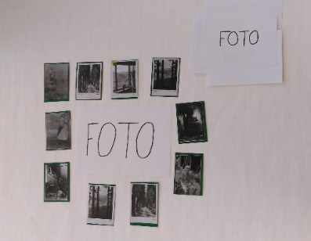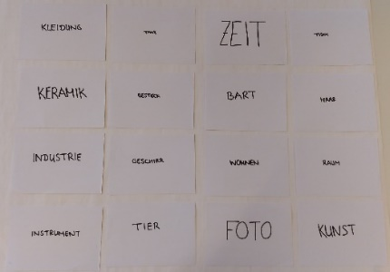Detailansicht des ausgewählten Bildes

Abbildung - Ansichten 1 – 3 (von links nach rechts)

Die Grundidee des ersten Prototyps besteht darin die Begriffe zu Beginn tabellarisch darzustellen. Durch Auswählen eines Begriffes wird dieser zentriert vergrößert. Passende Bilder dieses Begriffes werden am rund um diesen angezeigt.

Durch Auswählen eines Bildes erscheint dieses in Groß mit zusätzlichen Informationen. Hierbei kann der Benutzer eine Bewertung für das Artefakt abgeben.

Prototyp 2

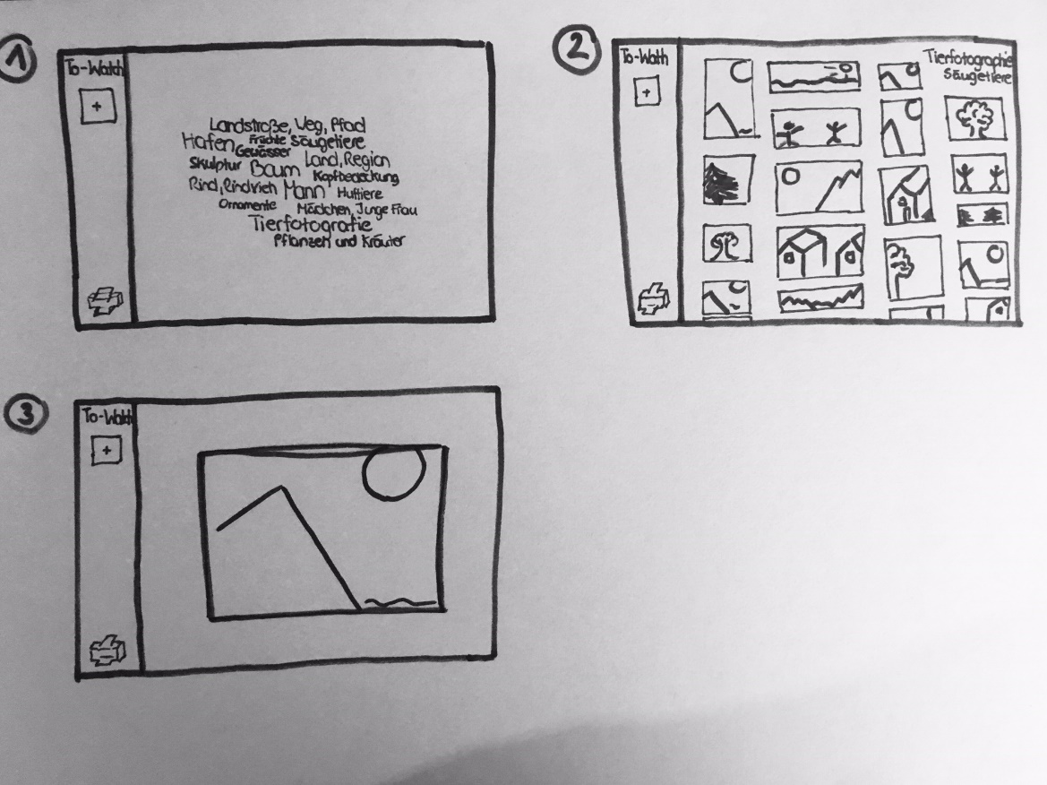

Abbildung - Prototyp 2

Die Übersicht der Ikonographie in tabellarischer Form wurde durch eine Wordcloud ersetzt. Somit sind einzelne Begriffe, die sich stark in der Länge und Größe unterscheiden, einfacher darzustellen. Da meist nicht nur eine Darstellung interessant ist, können mehrere ausgewählt und somit kombiniert werden.

Für den zweiten Prototyp wurde die Bewertung des Bildes zurückgenommen, da es schwer ist Kunst allgemeingültig zu bewerten und dies somit wenig Aussagekraft hat. Diese Funktion wird durch eine eigene Favoritenleiste ersetzt. Der Benutzer kann Bilder in die Favoritenleiste verschieben, die er interessant findet. Diese Favoriten kann der Nutzer auch drucken und mitnehmen.

In der Detailsansicht werden die Informationen zu einem Bild nicht mehr direkt neben dem Bild angezeigt, sondern auf der Rückseite dieses Bildes. Eine weitere Änderung in der Detailsansicht ist das Blättern zwischen den Bildern. Dies soll den Benutzer durch die Einfachheit dazu leiten, sich mehrere Bilder anzuschauen.

Da der Fokus auf den Artefakten und nicht auf den Begriffen der Darstellung liegen soll, werden diese in der rechten oberen Ecke angezeigt. Somit ist mehr Platz für die Bildergalerie.

# Gestaltungen und Interaktionen im finalen Konzept

## Darstellung des finalen Konzepts

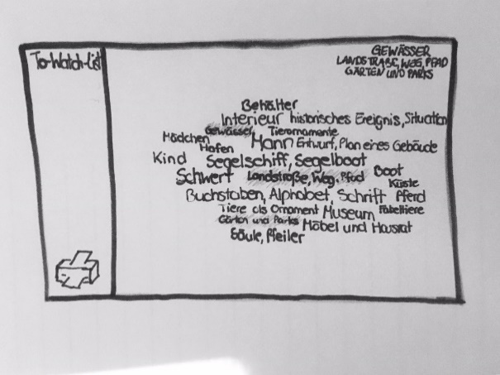**Begriffsübersicht der Ikonographien**

Abbildung - Wordcloud

Wie bereits im zweiten Prototyp werden die Ikonographien der Datensammlung in Form einer Word-Cloud angeordnet. Dabei ist Größe der Ikonographien abhängig von Anzahl der Betrachtungen im letzten Monat. Eine häufig ausgewählte Ikonographie hat eine größere Schriftgröße. In der Wordcloud repräsentierte Ikonographien beschränken sich auf die mit einer zugehörigen Bilderanzahl zwischen 100 und 200.

Ein Tap[3] auf ein Wort markiert dieses farblich. Daraufhin erscheint dieses oben rechts in der Ecke. Es können mehrere Ikonographien gleichzeitig ausgewählt werden. Ikonographien, die mit dieser ausgewählten Darstellung keine Bilder abbilden, werden ausgegraut[4].

Mit einem Drag von der Wordcloud in die rechte obere Ecke werden die Bilder der ausgewählten Ikonographien geladen. Dies stellt die Bilder-Galerie der ausgewählten Ikonographie/n dar.

**Bildergalerie der ausgewählten Ikonographie/n**

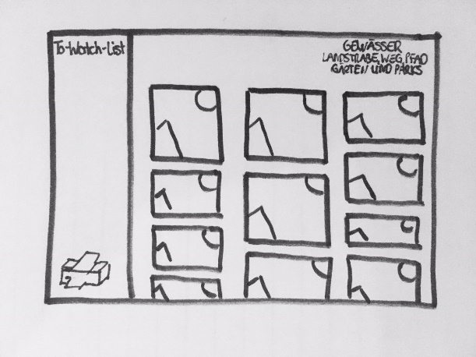Die Bildergalerie ist im Masonry-Stil. Zur Übersicht bleiben ausgewählte Ikonographien als Wordcloud in der oberen rechten Ecke. Durch Scrollen kann der Nutzer alle Bilder sehen. Analog zum vorherigen Übergang der Wordcloud-Ansicht zur Bildergalerie, muss in der Bildergalerie ein Drag von den Begriffen in der rechten oberen Ecke in die Mitte durchgeführt werden um zur Wordcloud zurückzukommen. Um in die Detailansicht eines ausgewählten Bildes zu gelangen kann ein Tap oder ein Spread auf das gewünschte Bild durchgeführt werden.

Abbildung - Galerieansicht

**Detailansicht des gewählten Bildes**

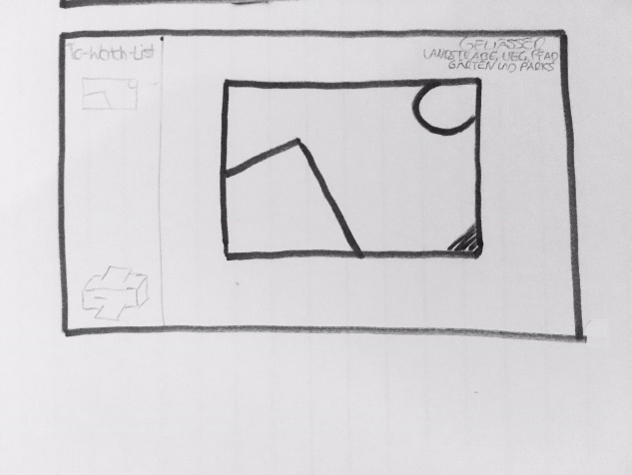In der Detailansicht des ausgewählten Bildes ist der Hintergrund abgeblasst. Am Bild unten rechts befindet sich ein Eselsohr, das den Benutzer auffordern soll, das Bild umzudrehen. Mit einem Swipe von rechts nach links wird die Rückseite des Bildes angezeigt. Um ähnlich zum Buch eine Art „Umblätter“-Effekt zu haben, findet eine Animation des Eselsohres statt sobald der Swipe ausgeführt wird. Auf der Rückseite des Bildes befinden sich nähere Informationen zum Ersteller des Artefakts, zur Technik, zum Material und weiteren Informationen. Außerdem werden alle Ikonographien, die dieses Artefakt abdeckt, aufgelistet. Ausgehend davon kann man mit einem Tap auf eine bestimmte Ikonographie auf die Bildergalerie des ausgewählten Begriffs gelangen. Zuvor ausgewählte Ikonographien werden deselektiert. Lediglich Ikonographien, die ebenfalls in der Wordcloud sind und somit die begrenzte Anzahl der Bilder von 100 bis 200 erfüllen, können ausgewählt werden, alle anderen werden ausgegraut.

Abbildung - Detailsansicht des gewählten Bildes

Des Weiteren ist es möglich mit einem Zweifinger-Swipe zum nächsten Bild aus der Galerie zu gelangen, ohne die Detailansicht zu verlassen. Um von der Rückseite auf die Vorderseite zu gelangen, ist ein Swipe von links nach rechts durchzuführen. Auch hier findet eine Animation des Eselsohres statt. Um die Ansicht wieder zu verlassen und zur Bildergalerie zu gelangen, ist ein Pinch auf dem Bild durchzuführen.

**Favoritenleiste/To-Watch-List:**

Die Favoritenleiste ist in allen drei Ansichten angezeigt. Lediglich in der Ansicht der Wordcloud wird sie nur angezeigt, wenn ein Bild bereits in der Favoritenleiste hinzugefügt wurde.

Um ein Bild in die Favoritenleiste hinzuzufügen muss ein Long Tap auf das Bild durchgeführt werden. Daraufhin erscheint in der Favoritenleiste ein leeres Rechteck mit einem Pluszeichen in der Mitte, worauf das ausgewählte Bild gezogen werden soll. Diese Funktion ist sowohl in der Bildergalerie als auch in der Detailansicht eines Bildes möglich. Ausgehend von der Bildergalerie zieht sich das Bild über alle anderen Bilder hinweg. Um ein Scrollen in der Favoritenleiste zu verhindern, können maximal 5 Bilder gespeichert werden.

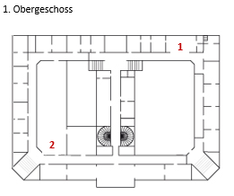Das Druckersymbol soll darauf aufmerksam machen, dass die Elemente aus der Favoritenleiste ausgedruckt werden können. Ein Swipe mit der Handkante von oben nach unten zum Drucker hin, löst diese Aktion aus. Im Anschluss daran werden automatisch alle Bilder aus der Favoritenleiste gelöscht.

Abbildung - Ausschnitt des Museumsplans

Der Benutzer hat somit am Ende der Interaktion mit dem Surface Hub eine Blatt Papier in der Hand, welches alle seine favorisierten Artefakte enthält. Somit kann der Besucher entscheiden, ob er sich das ganze Museum anschauen möchte oder nur seine Favoriten. Dies soll verhindern, dass Besucher auf Grund der großen Vielfalt und Anzahl der Artefakte das Museum überhaupt nicht betreten.

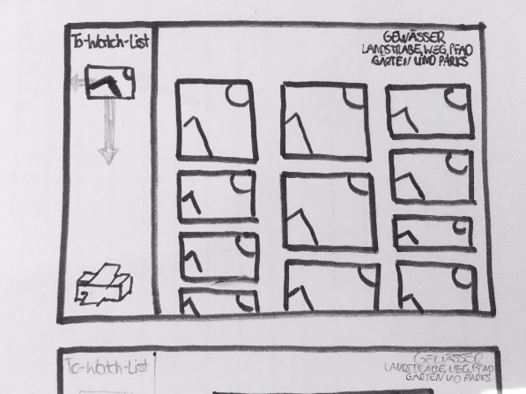Durch ein Swipe mit der Handkante von links nach rechts innerhalb der Favoritenleiste, werden alle Elemente daraus gelöscht. Um einzelne Elemente zu löschen, ist ein Swipe auf einem Bild zum Bildschirmrand links ausreichend.

Abbildung - Bild in Favoritenleiste

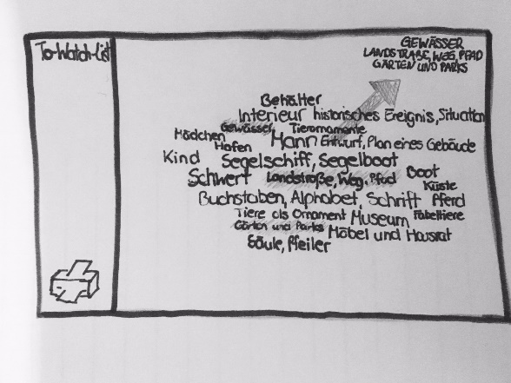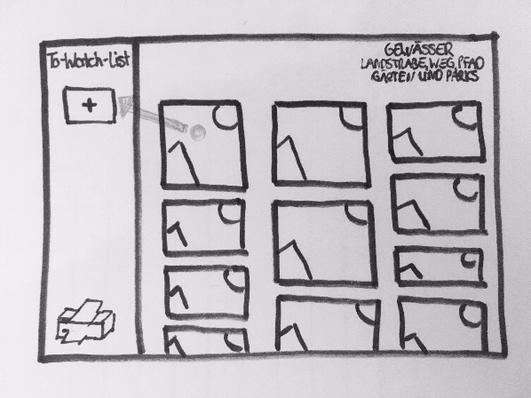

Abbildung - Beispiel für die Hilfestellung

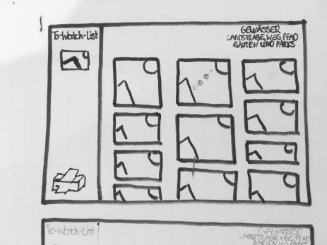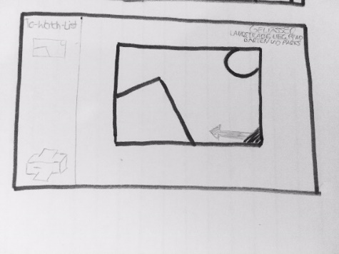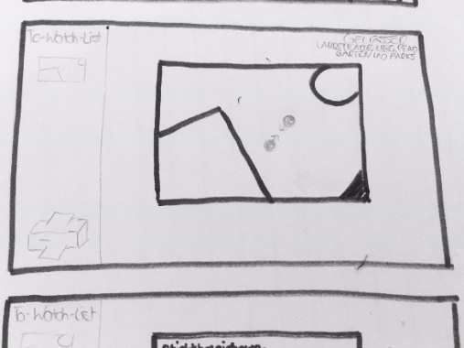

Über alle Ansichten hinweg sollen nach längerer Zeit der Inaktivität Hilfestellungen (siehe Abbildung 14) für die möglichen Interaktionen angezeigt werden. Somit soll eine Aufforderung zur Interaktion stattfinden und die Hemmung vor Neuem genommen werden.

## Gestaltungsentscheidungen

Human Data Interaction

## Erweiterungsmöglichkeiten des Konzepts

Um etwas Abwechslung in das System zu bringen, ist es denkbar monatlich mit dem Zurücksetzen der Wortgrößen eine feste Anzahl Ikonographien in die Wordcloud zufällig zu laden. Die Anzahl der angezeigten Bilder kann soweit erforderlich auf 200 reduziert werden, in dem auch hier zufällig Bilder ausgewählt werden. Um zu verhindern, dass ein Besucher ein Bild entdeckt, jedoch nur Zuschauer am Surface Hub ist, und erst später selbst damit interagieren kann, sollen auch die Bilder nur monatlich zufällig ausgewählt werden und nicht mit jeder Auswahl einer Ikonographie.

Weitere denkbare Erweiterungen sind Interaktionen mit dem Surface Hub in Kombination mit dem eigenen Smartphone. Die Favoritenleiste kann mit einer App auf dem Smartphone ersetzt werden. Dies bringt den Vorteil, dass der Benutzer direkt mit dem Smartphone zu einem ausgewählten Artefakt navigiert werden kann.

Welche weiteren Ideen haben Sie? Was könnten interessante nächste Schritte sein?

# Darstellung des umgesetzten Prototyps

## Vorgehen der Implementierung ???

Erste Screenshots? Aus Telegram zum Beipsiel?

## Präsentation des Prototyps und Einbettung im Konzept

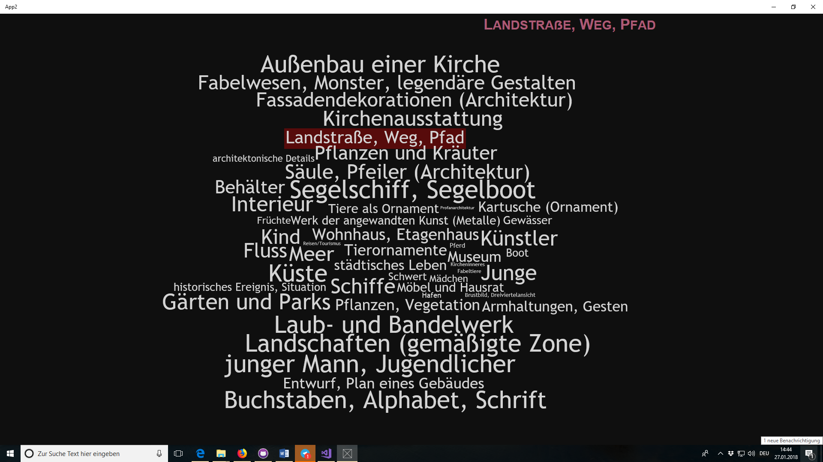

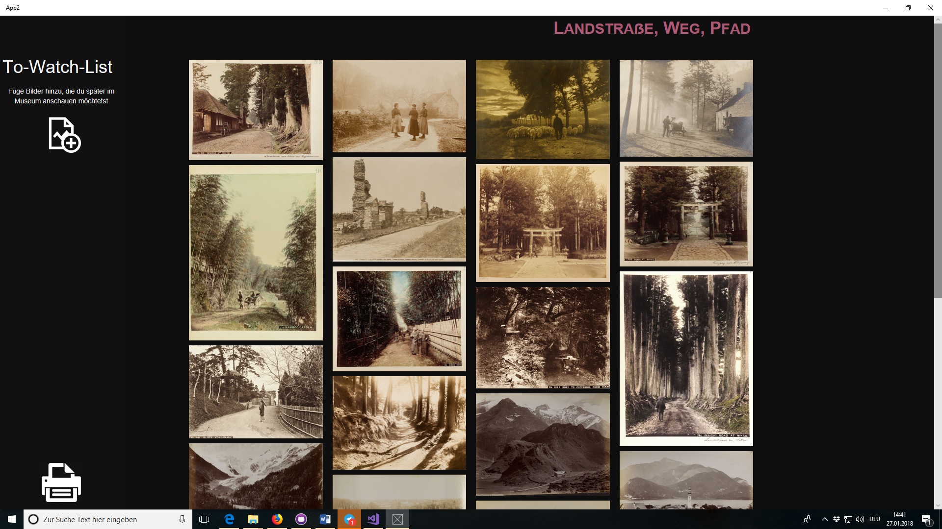

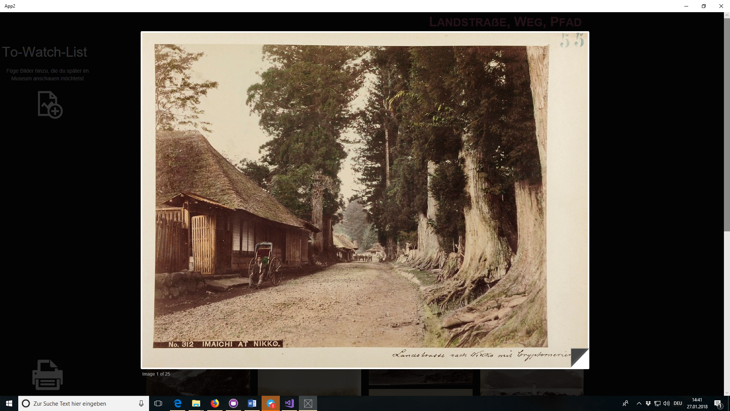

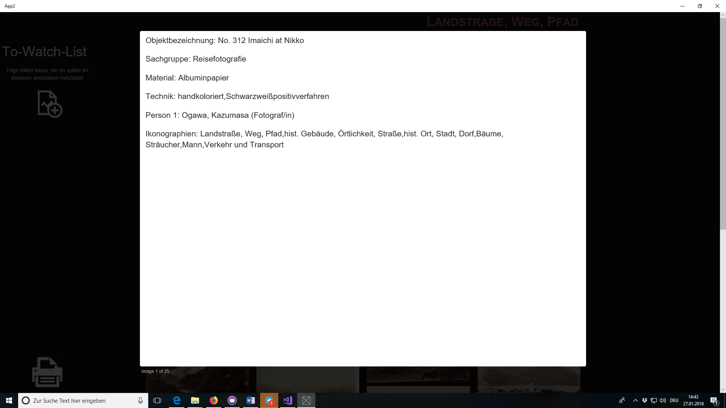

Github-Link:

# Fazit und Reflexion

Es war eine große Herausforderung, Interaktionen intuitiv zu gestalten. Für manche Aspekte wie etwa die Interaktion mit einer Karte, haben sich bereits Interkationen etabliert. Im Konzept dieses Projekts konnten derartige Interaktionen mit Bildern festgestellt werden. Ein Tap ist eine typische Geste um ein Bild auszuwählen. Auch auf dem Smartphone findet der Spread eine typische Anwendung, um etwas zu vergrößern.

Da der Prototyp basierend auf JavaScript und HTML entwickelt wurde, konnte auf viele bereits veröffentlichte Bibliotheken zurückgegriffen werden, wie z.B. der Aufbau der Wordcloud, die gleichmäßige Anordnung der Bilder im Masonry-Stil sowie die Vergrößerung eines Bildes. Die Integration der entsprechenden Gesten war häufig mit einem größeren Aufwand verbunden, da nicht alle Bibliotheken auf Touch-Interaktionen abgesehen waren und dies aufwändig integriert werde musste. Die farbliche Hervorhebung einer ausgewählten Ikonographie musste auf das Einfügen eines farblichen Balkens abgeändert werden. Eine nachträgliche Änderung des HTML Canvas-Elements, in dem die Wordcloud erstellt wurde, war nicht möglich.

Haben Sie erreicht, was sie wollten? Welchen Bezug sehen Sie zu den theoretischen Inhalten aus der Vorlesung?

# Abbildungsverzeichnis

Abbildung 1 - Key Visual 2

Abbildung 2 – Repräsentation der Daten ohne Filter als Baumkarte 5

Abbildung 3 - Repräsentation der Daten mit Filter als Baumkarte 6

Abbildung 4 - Platzhalter für fehlende Bilder 6

Abbildung 5 – Repräsentation der Daten mit weiterem Filter als Baumkarte 7

Abbildung 6 - Prototyp 1 8

Abbildung 7 - Ansichten 1 – 3 (von links nach rechts) 8

Abbildung 8 - Prototyp 2 9

Abbildung 9 - Wordcloud 11

Abbildung 10 - Galerieansicht 11

Abbildung 11 - Detailsansicht des gewählten Bildes 12

Abbildung 12 - Bild in Favoritenleiste 13

# Anhang

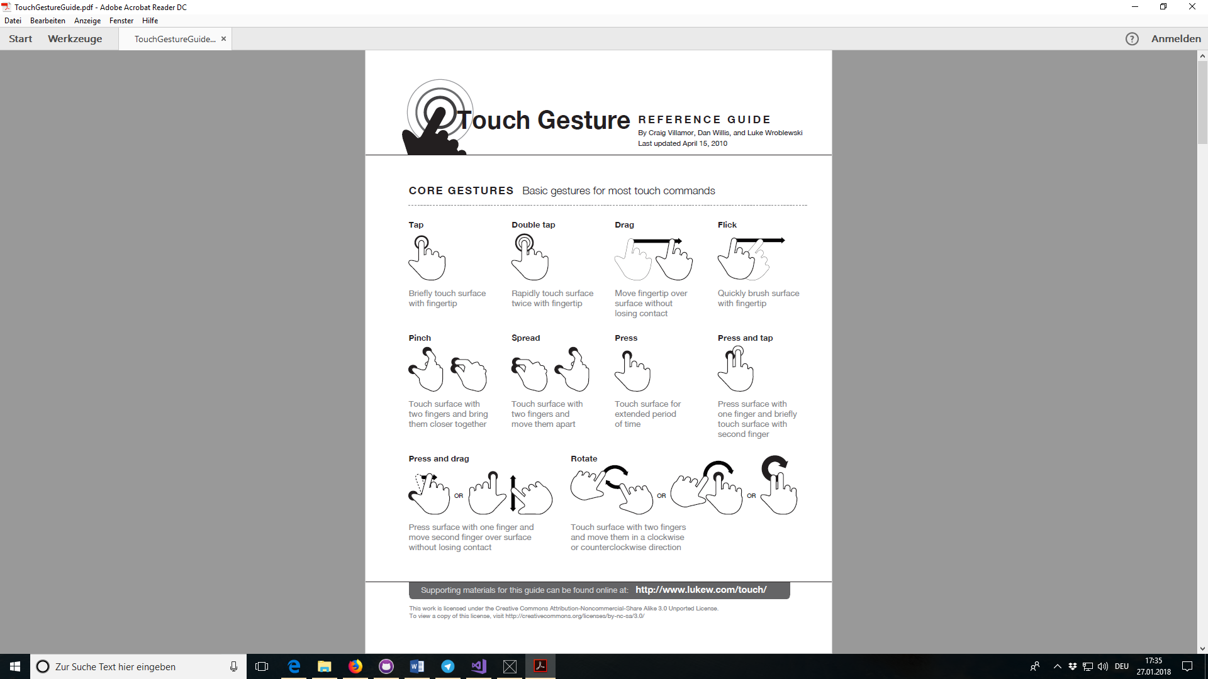

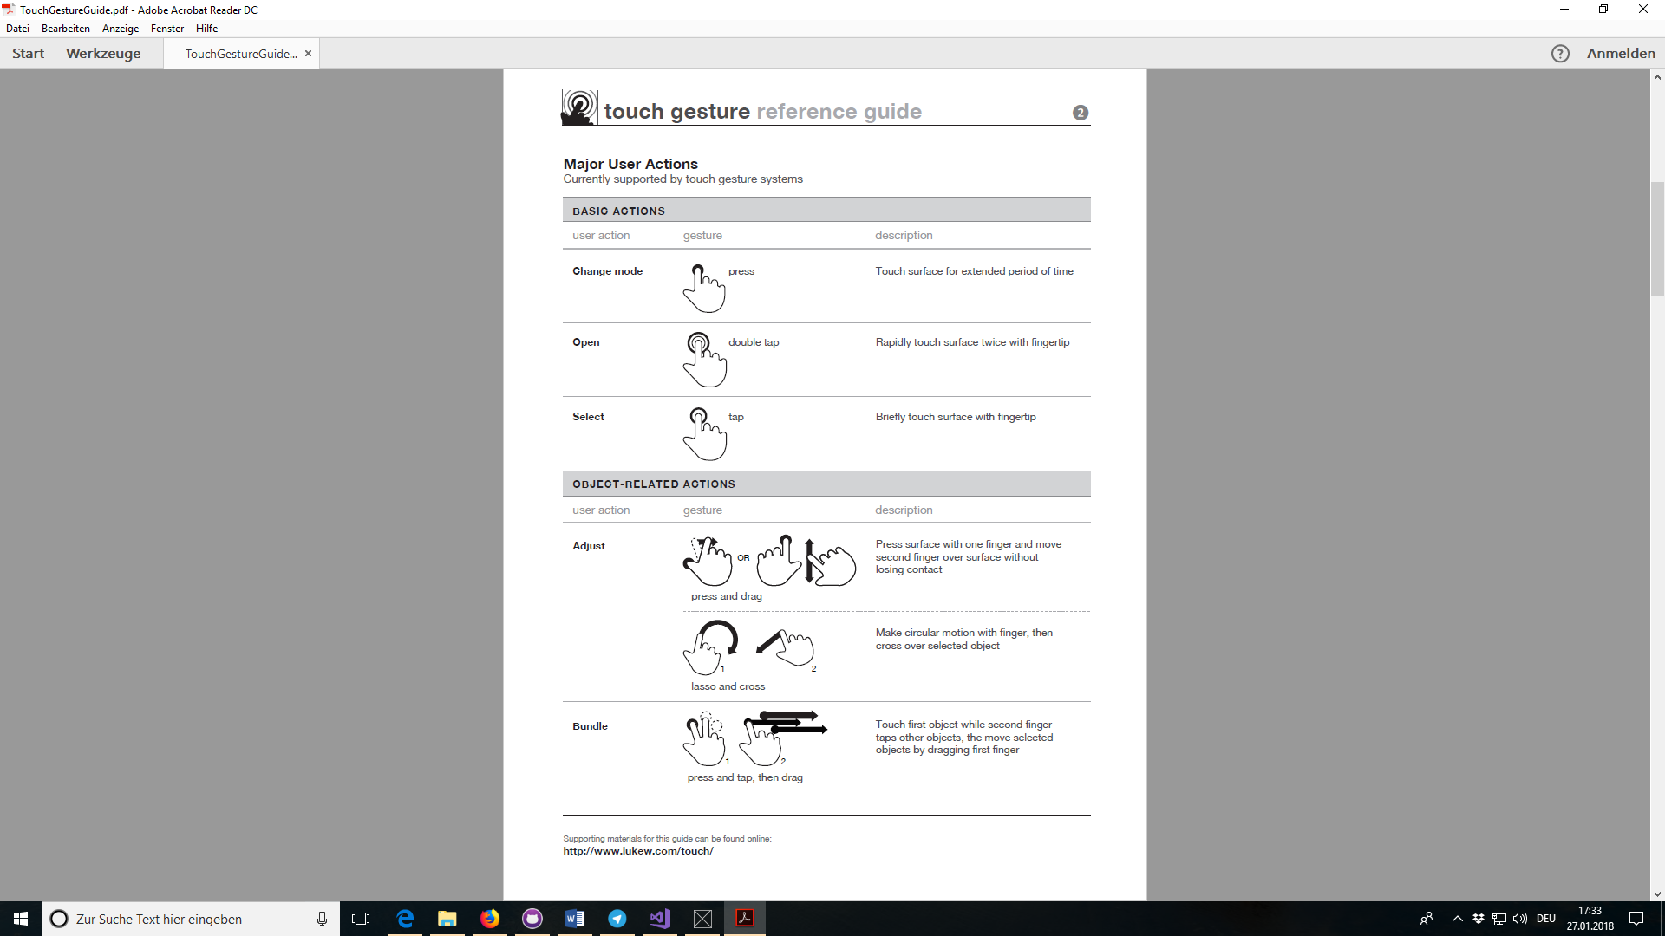

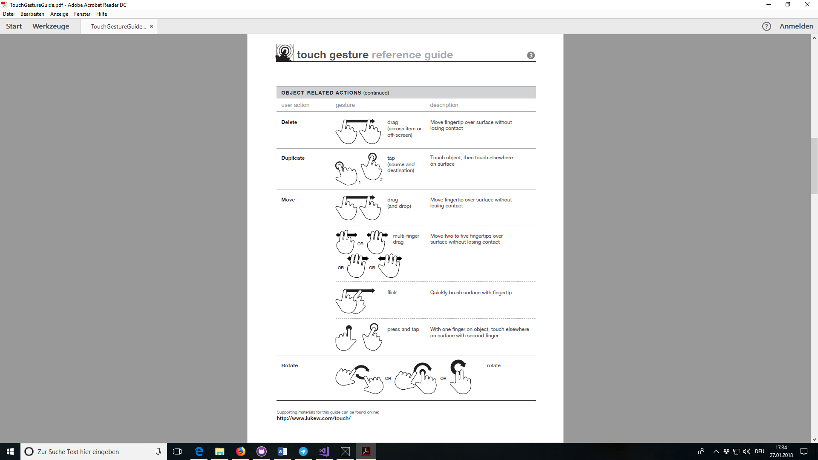

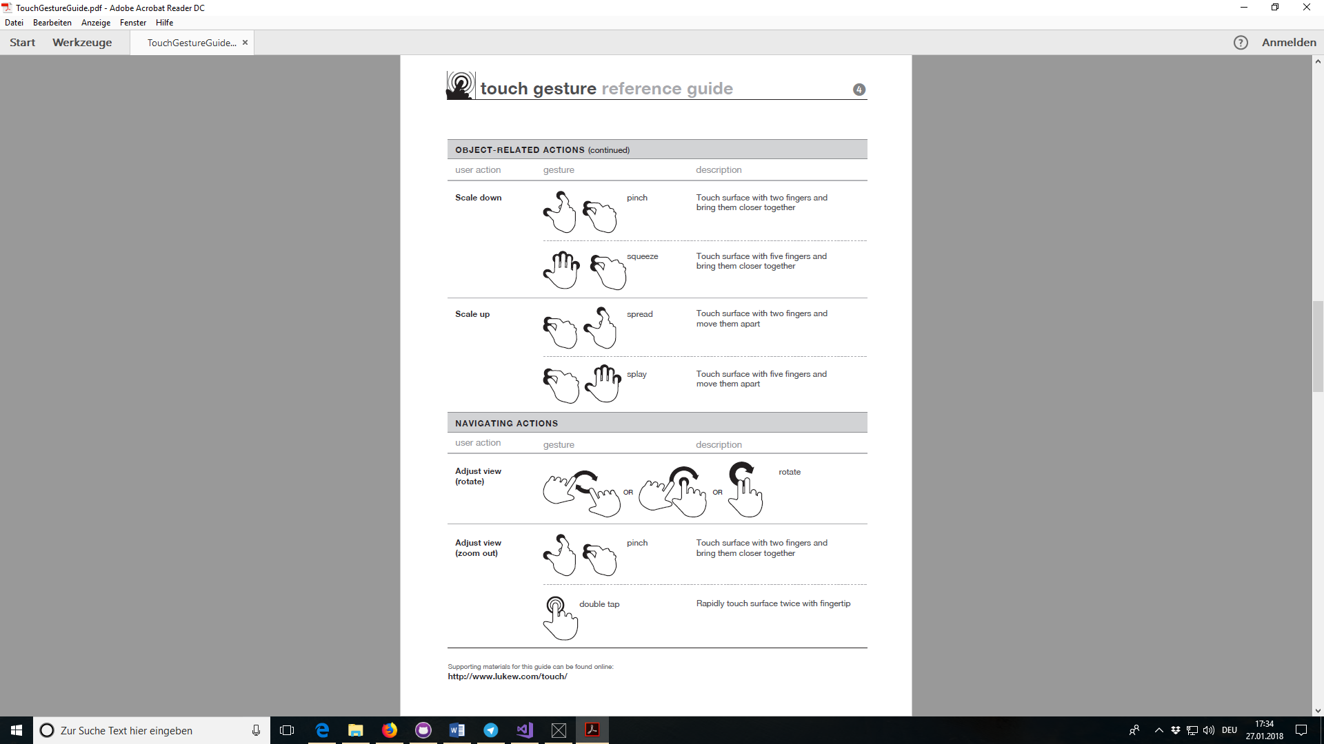

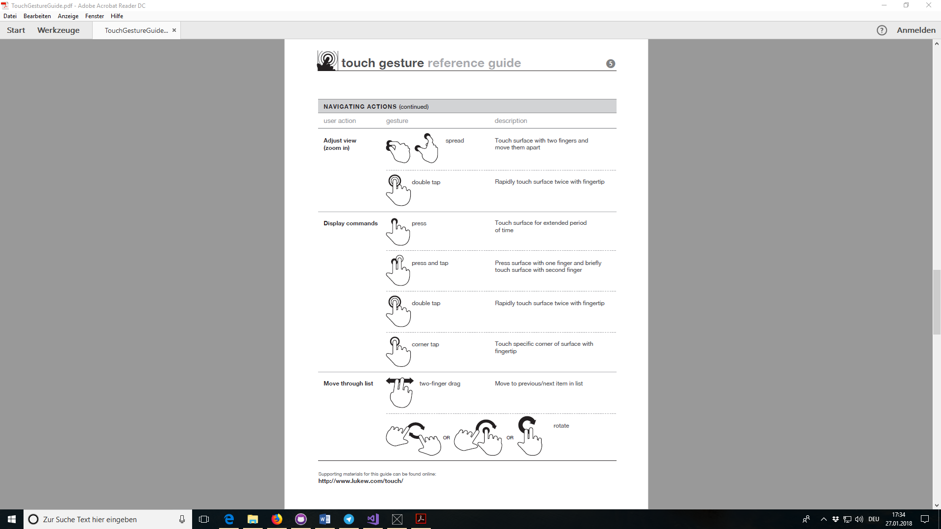

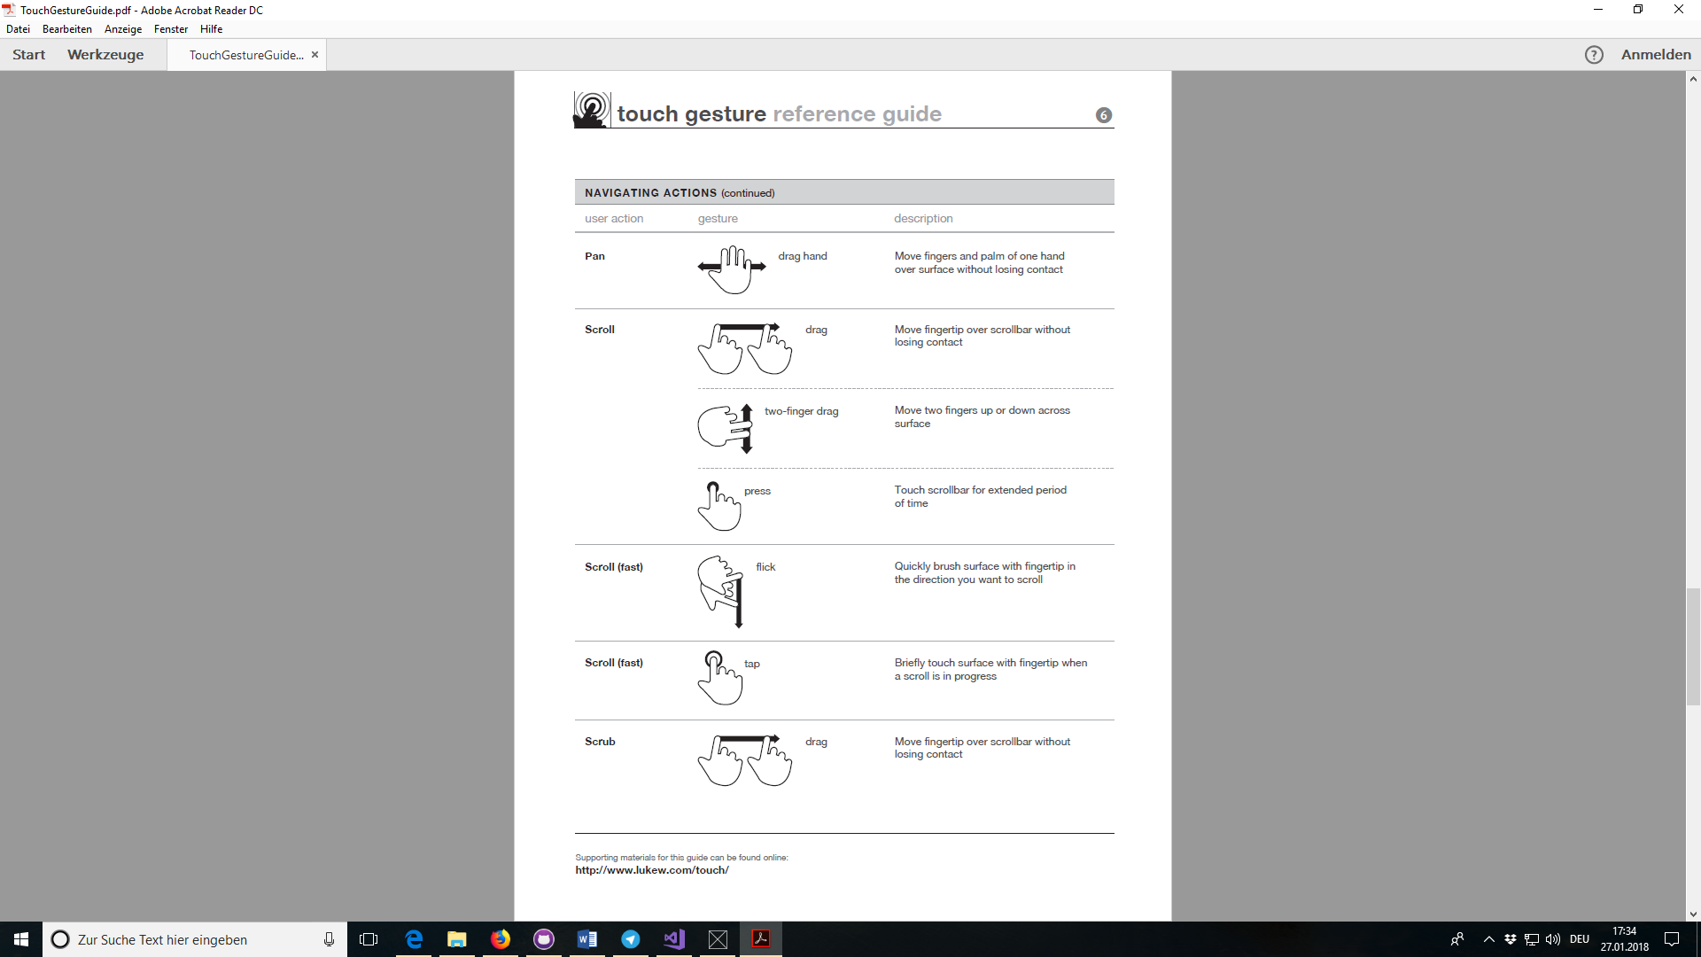

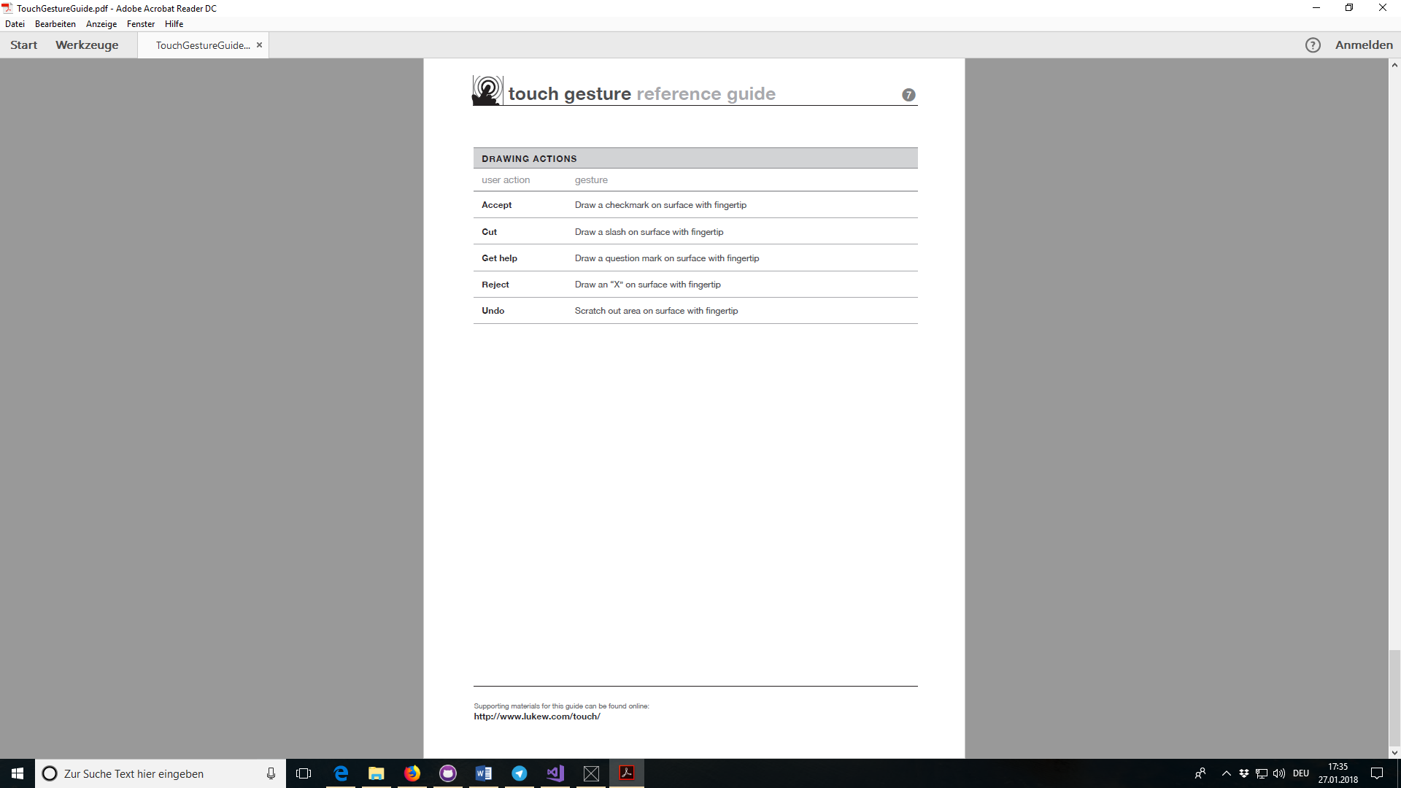

1. Um den Lesefluss nicht zu beeinträchtigen wird im Folgenden nur die männliche Form genannt, doch wird die weibliche Form gleichermaßen mitgemeint.
2. Eine Baumkarte ist eine Darstellungsart in der Visualisierungssoftware Tableau.
3. Erläuterungen bezüglich der Touch-Gesten sind dem Anhang zu entnehmen.
4. Farben und Farbabstufungen sind in Abbildung 9 nicht enthalten.